銘傳大學僑委會學習扶助金申請應注意事項
一、依據「僑務委員會補助僑生工讀金及學習扶助金要點」、「銘傳大學海外青年技術訓練班工讀金及學習扶助金實施要點」及「銘傳大學清寒僑生工讀金及學習扶助金實施要點」辦理。
二、申請資格：
（一）本校在學僑生或僑委會海青班學生，不含研究生及延修生。
（二）申請人上一學期學業平均成績60分(含)以上、操行成績70分（含）以上且未受申誡、警告（含）以上處分。
三、申請作業：申請期限將依僑委會來文時間且公告於學校網頁：（逾期不予受理）
（一）申請表及評分表（附件1、2）。
（二）有效期限內之護照及居留證影本（附件3）。
（三）評分表內各項目所列證明文件（如備註說明事項）。
（四）家長在台定居者，須檢附上一年度經核定之綜合所得稅免稅證明或稅捐單位證明其全戶年度所得清單影本。
（五）轉學生除前述清寒證明外，應檢附原就讀學校之轉學證明書或肄（休）業證明書所列或最近一學年申請資格之成績證明。
四、補助及限制原則：
（一）各期學習扶助金以該期未請領其他同類型獎助學金或工讀金者優先核發。
（二）僑生學習扶助金名額及補助金額，由僑務委員會每年視預算額度及本校僑生人數統籌 分配，並由學務處僑陸組負責審查僑生之申請與安排(協助校內僑輔相關工作(包含：協助僑輔行政業務、協助僑輔活動舉辦等)為優先)。
（三）依香港澳門居民來臺就學辦法來臺就讀本校之清寒香港澳門學生，準用本要點之規定。
（四）申請人經查有偽造或提供不實證件屬實者，除撤銷其資格及追繳已領之學習扶助金外，爾後不得再申請，並依法追究相關責任。
- 注意事項：
- 學習服務時數與本扶助金金額無對價關係。
- 每次服務完請照實在個人紀錄表上登記簽名，一次至少2小時至多4小時。
- 當周若需請假或是調整服務時間請務必提早、事先告知老師。
- 每學期服務完成需要填寫個人學習活動評核表，學習表現將列入下次申請審查之參考。
- 有下列情形之一者，不得申請學習扶助金；已補助者應予以停發：
1.前學期拒絕參與或無故未履行學習服務活動，致學習服務活動成效不佳。
2.犯刑事案件經法院判決確定而未受易科罰金或緩刑宣告。
3.因故休學、退學或開除學籍。
備註：各評分項目應繳交之證明文件（採單項計分，無證明文件者，該項目以基本分計列）
（一）附有獎懲紀錄之上一學期成績單（一年級上學期申請免繳、格式如附件4）。
（二） 死亡證明書、離婚證明書或足以驗證家庭情況之中文戶籍證明文件（雙親健在者免繳）。
（三）兄弟姊妹之在學證明書(除在職進修、學分班)或學生證影本（不含本人）。
（四）申請期限限前兩年內開立之中文清寒證明正本，內容應提及家中人數、學業表現、家境狀況，開立單位請參照附件5。
（五）遭受特殊變故之相關證明。
★若有相關問題請至兩校區僑陸組辦公室詢問。
附件1 機密等級:機密級
銘傳大學____學年度____學期僑委會學習扶助金申請表
姓 名 |  |  |  |  | 學號 |  |  | 就讀科系及年級 |  | 範例：大傳一甲
身分別 |  |  | □僑生/港澳生  □僑委會海青班 |  | 國籍 |  |  | 居留證號
手機號碼 |  |  |  |  | 郵局或銀行帳號
是否持有中文清寒證明 |  | □否 □是（有清寒證明者請檢附資料）
特殊  專長 |  | □海報設計□活動場地佈置□電腦文書作業(□WORD □EXCEL □PPT)  □主持活動□表演(□唱歌 □舞蹈 □樂器_______)□其他_________________
預定  學習  目標 |  | □服務熱忱 □溝通能力 □團隊合作 □時間管理 □文書處理 □組織能力  □領導能力 □環境維護 □人際相處 □其他
可否於寒(暑)假學習服務 |  | □否 □可(請填寫可參與學習服務活動期間)  可寒(暑)假學習服務期間：  年 月 日至 年 月 日
成 績  (四捨五入至小數點第一位) |  |  |  |  | 學業平均 |  |  |  | 操性
 |  |  | 上學期成績 |  | 分 |  |  |  | 分
家  屬 | 稱謂 |  | 姓名 | 年齡 |  | 職業 | 僑居地地址及電話
家  屬 | 父
家  屬 | 母

特殊專長及經驗（如有設計排版、網頁設計及維護、文書處理、語言能力、攝影等特殊專長，請條列說明，若能敘述相關經驗，例如參賽、課程或工作等尤佳，若有相關證明亦請提供）
__________________________________________________________________
__________________________________________________________________
__________________________________________________________________
__________________________________________________________________
__________________________________________________________________
自述申請原因及家庭狀況(至少100字，請說明1.申請原因，如家境清寒等、2.在僑陸組參與學習服務活動預定達成的目標3.其他有利審查之說明）
__________________________________________________________________
__________________________________________________________________
__________________________________________________________________
__________________________________________________________________
__________________________________________________________________
二、學校社團/班級服務狀況
1.擔任僑生社團幹部/班級幹部(海青班)：
□是。擔任職稱： □否。
2.協助學校推展僑生輔導業務：
□是。協助單位： □否。
注意事項
- 為使資源能幫助真正需要的同學，申請前請仔細考慮是否真的需要
- 本扶助金依據本校補助僑生學習扶助金作業須知辦理，以家境清寒同學優先考量，其次以擔任本校僑生社團幹部且服務熱忱者予以優先。
- 若有檢附佐證資料，請併同申請表訂好後送承辦單位審查。
- 本扶助金以一季(3個月)發放一次為原則，每學期發放二次。
(上述資料若有不實情形，則取消本扶助金申領資格)
申請人簽章：
【個資宣告】此資料之蒐集僅限於會計與相關事務、憑證管理業務、協助公部門調查或執行業務及法令需求等目的使用，非經當事人同意，絕不轉做其他用途，亦不會公佈任何資訊，並遵循本校資料保存與安全控管規定辦理。 (詳細個資管理可參閱「銘傳大學個人資料保護管理要點」與「銘傳大學個人資料保護專區」http://pims.mcu.edu.tw)
附件2 機密等級:機密級
銘傳大學申請僑委會學習扶助金背景資料評分表
請檢附相關證明為附件，並依檢附資料完成自評得分。本人保證以下填具資料及所附文件均為屬實，若有偽造或提供不實資料經查屬實者，除撤銷資格及追繳已領之學習扶助金外，爾後不得再申請。
學習扶助金評分表
審核資料 | 項目(可複選) | 自評得分 | 委員複審 | 得分
清寒證明 | 清寒證明(請打勾)
上學期成績總平均  (前一學期學業成績平均及格且未受申誡以上之懲處) | 80分以上……………3  70-79.9………………2  60-69.9………………1
上學期操行成績 | 90.1分以上……………5  85.1-90分 ……………4  80.1-85分 ……………3◻  75.1-80分 ……………2◻  70 - 75分 ……………1
雙親健在與否?  (祖父母扶養者，請在申請表家屬欄填寫，否則不採計分) | 父母雙亡…………………5  父或母身亡………………4  單親家庭…………………3  祖父母扶養………………3  雙親健在…………………1
家中就學人數? (本人除外，附在學証明) | 5人以上…………………5  4人 …………………4  3人 …………………3  2人 …………………2  1人 …………………1
在校是否熱心僑務活動？  (以活動簽到為主)  *請直接填寫活動名稱 | 上學期參與活動  1.________________________  2.________________________  3.________________________  4.________________________ | 109學年度第一學期申請者，不列入計分。
申請人： （簽名） 年 月 日

附件3 機密等級:機密級
證 件 影 本
學號： | 姓名：
護照
居留證  正面 |  | 居留證  反面
帳戶資料(影本)
附件4 機密等級:機密級
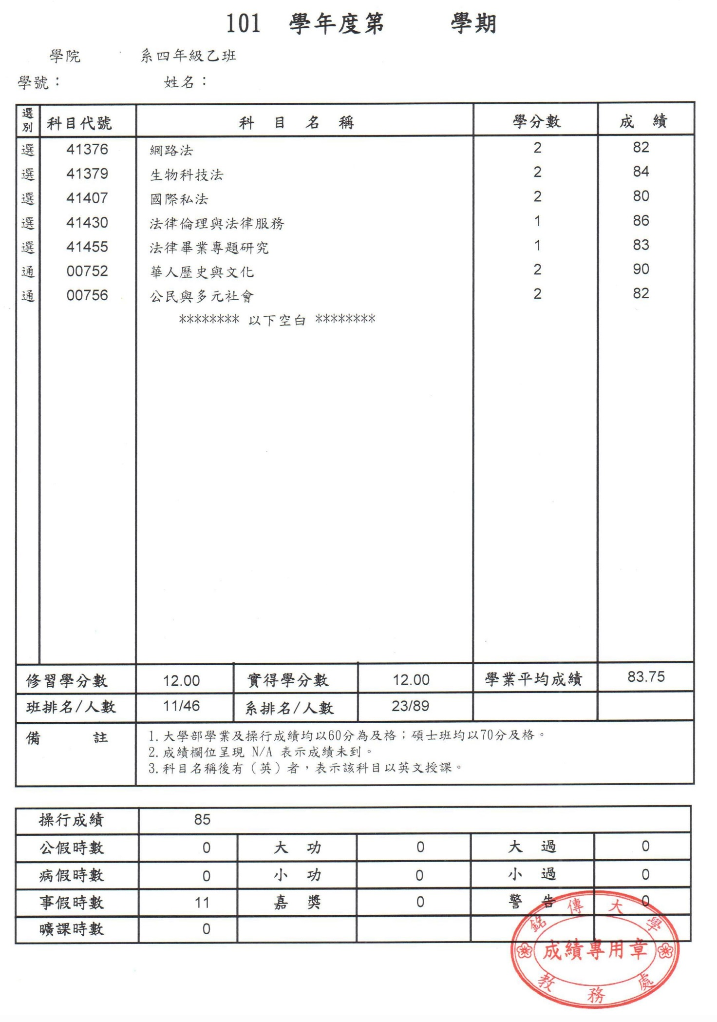
108
108

附件5
僑務委員會清寒證明文件開立單位

一、一般性開立單位：
（一）僑居地留臺校友會所核發之證明
（二）來臺就學前一學程畢業學校所開立之證明文件
（三）僑居地同鄉會所開立之證明文件
（四）僑居地政府機構所開立之證明文件
（五）僑居地保薦單位所開立之證明文件
（六）我國政府機構開立之中低收入戶或低收入戶證明文件

二、特定國家或地區具公信力之個人：
（一）香港地區區議員開立之證明文件
（二）越南地區村長、里長、黨（社、坊）人民委員會主席開立之證明文件
（三）馬來西亞地區國會議員、州議員、市議員及村長（不含拿督）開立之證明文件
（四）印尼地區：
1.經鄰長(RukunTetangga)及里長(RukunWarga)共同開立之證明文件，再由村長(Desa)或鄉長（Kelurahan）擇一署名之清寒證明文件。
2.由村長(Desa)或鄉長（Kelurahan）署名之清寒證明文件。

三、其他經本會同意核可者：
（一）香港地區：香港房屋委員會
（二）澳門地區：
1.澳門特別行政區區政府學生福利基金
2.澳門街坊會聯合總會、所屬各分會（如澳門水荷雀坊眾互助會）及所屬各社區中心（如望廈社區中心）
3.澳門青年慈善會
（三）印尼地區：廖省印華百家姓協會

